1. Сделать дизайн для вступительных экранов (экран приветствия), за основу взять референс и сделать максимально похожее.

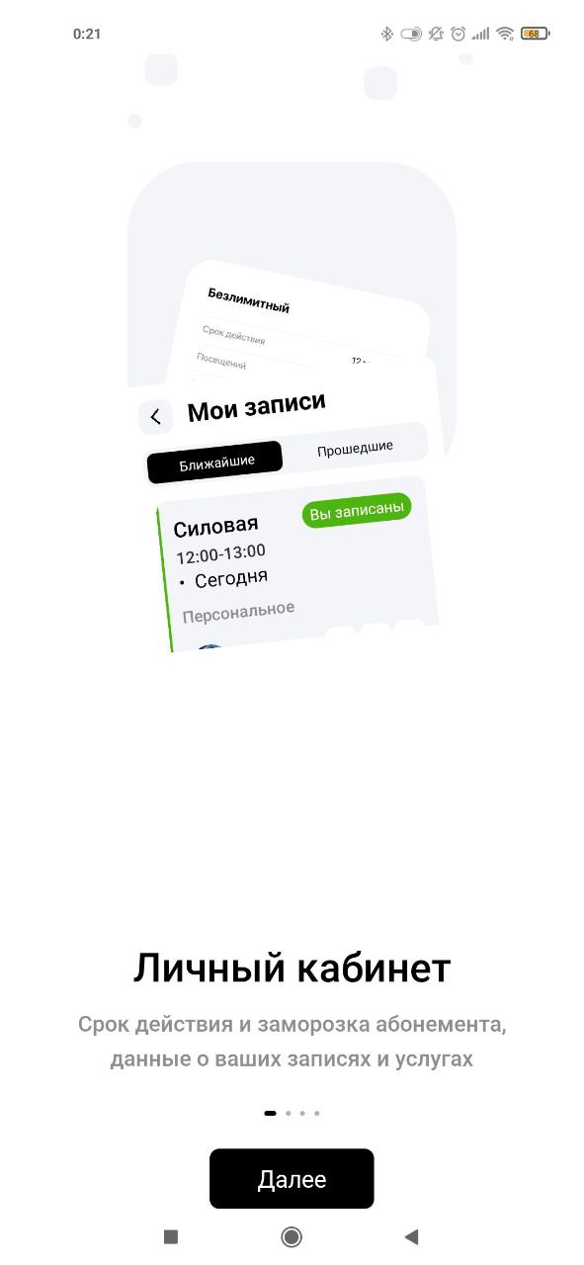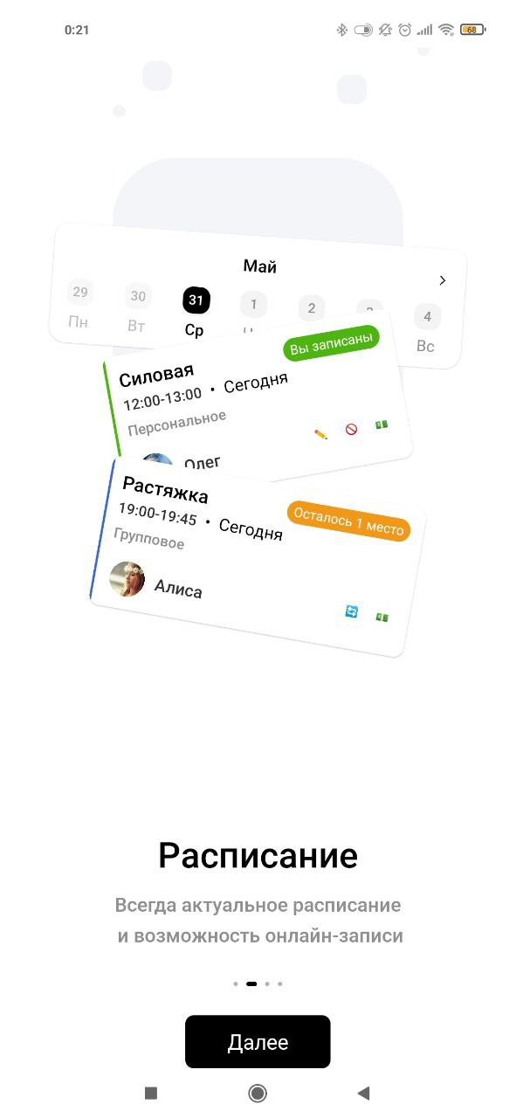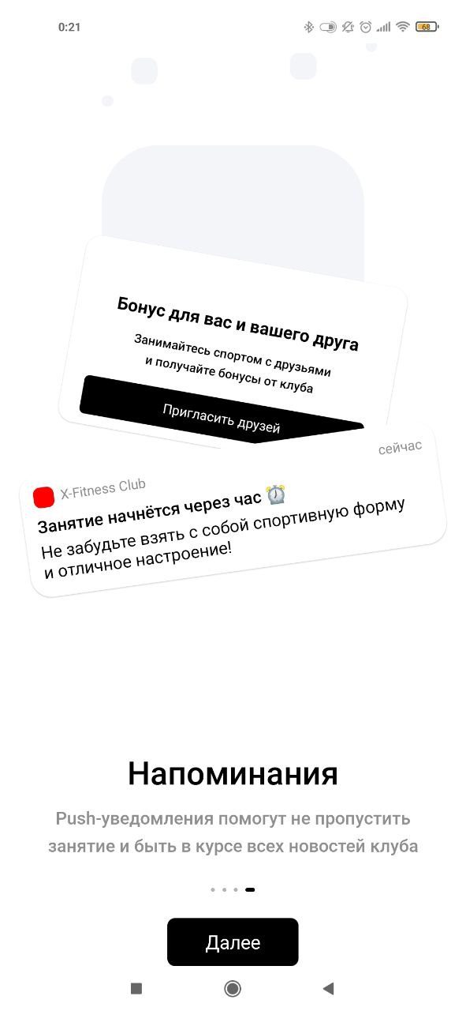

1. Ввод номера телефона для регистрации, после приветствия. (Вместо экранов регистрации и входа, но не удаляй их с figmЫ, они пригодятся)  
   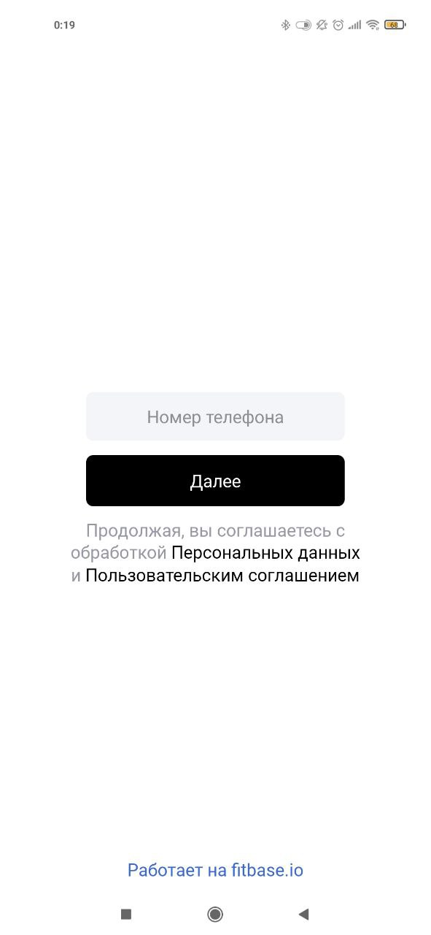
2. Доделай оставшиеся пункты меню:  
   **Главная (Рис 1)  
   Расписание (Рис 2)  
   Магазин  
   Тренеры  
   Мой профиль**

За основу возьми референс, остальную часть делай как видишь.

Внутри них так же сделать примерную информацию о тренировке, экран удачной записи на тренировку (рис 2 и 3) при нажатии на нее в во вкладке с расписанием как на рис. 3 (все референсы ниже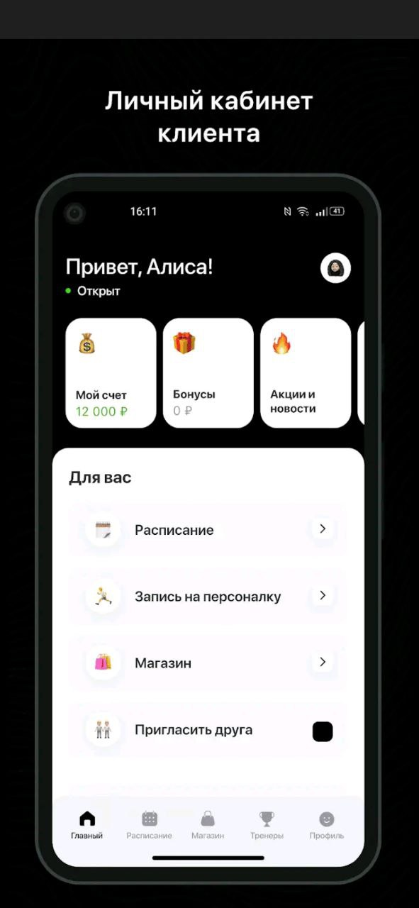  
(Рис 1)

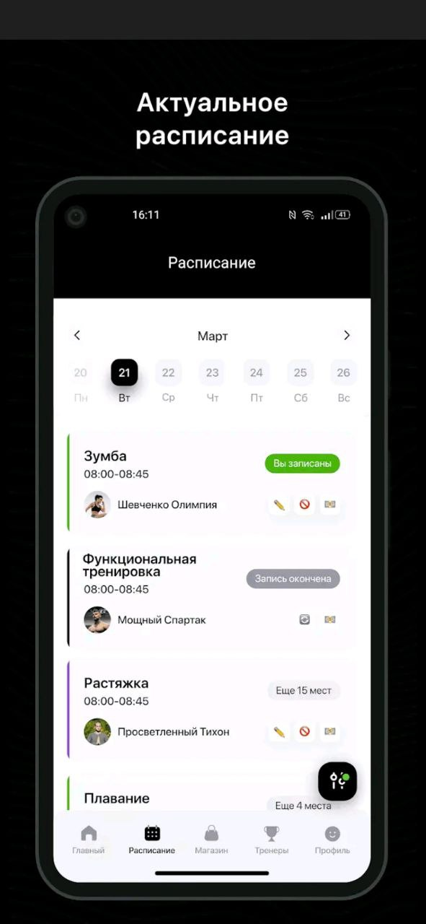

(Рис 2)

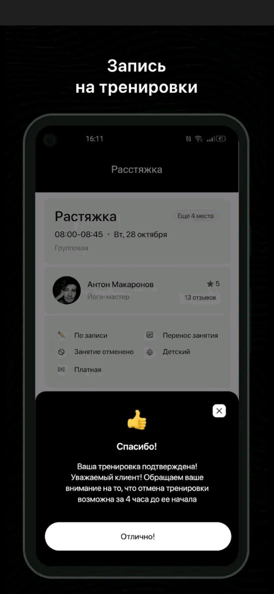

(Рис 3)

1. После того как все сделаешь протестируй через кнопку present, чтобы понять как это будет выглядеть на телефоне и пользователь мог видеть весь контент.

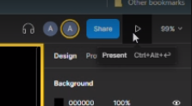

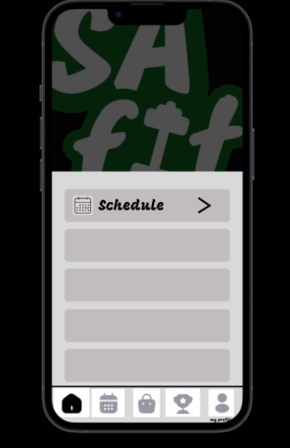

**Последний 5 пункт**

Сделать такой дизайн приложения, **которым бы тебе было приятно пользоваться и все нравилось).**